ВЕСТНИК
БЕЛОГОРСКОГО СЕЛЬСОВЕТА
03.03.2023 года / № 07(232)
Газета муниципального образования Белогорский сельсовет
Беляевского района Оренбургской области

ИНФОРМАЦИЯ АДМИНИСТРАЦИИ МУНИЦИПАЛЬНОГО ОБРАЗОВАНИЯ БЕЛОГОРСКИЙ
СЕЛЬСОВЕТ БЕЛЯЕВСКОГО РАЙОНА ОРЕНБУРГСКОЙ ОБЛАСТИ

СОВЕТ ДЕПУТАТОВ
МУНИЦИПАЛЬНОГО ОБРАЗОВАНИЯ БЕЛОГОРСКИЙ СЕЛЬСОВЕТ
БЕЛЯЕВСКОГО РАЙОНА ОРЕНБУРГСКОЙ ОБЛАСТИ
четвертый созыв

РЕШЕНИЕ

п. Белогорский
03.03.2023 № 110
Отчет о деятельности Совета депутатов
муниципального образования Белогорский сельсовет
Беляевского района Оренбургской области
за 2022 год

В соответствии со статьей 35 Федерального закона от 06.10.2003 № 131-ФЗ «Об общих принципах организации местного самоуправления в Российской Федерации», заслушав информацию председателя Совета депутатов муниципального образования Белогорский сельсовет Беляевского района Оренбургской области Галины Александровны Васильевой, Совет депутатов решил:
1. Информацию председателя Совета депутатов муниципального образования Белогорский сельсовет Беляевского района принять к сведению.
2. Работу Совета депутатов муниципального образования Белогорский сельсовет Беляевского района признать удовлетворительной.
3. Контроль за исполнением настоящего решения возложить на все постоянные комиссии Совета депутатов.
4. Решение вступает в силу со дня его подписания.

Председатель Совета депутатов
муниципального образования
Белогорский сельсовет Г.А. Васильева

О деятельности
Совета депутатов муниципального образования Белогорский сельсовет Беляевского района Оренбургской области за 2022 год

Уважаемые депутаты и приглашенные!

Представляю вам информацию об итогах работы представительного органа местного самоуправления за 2022 год.

13 сентября 2020 года состоялись выборы депутатов Совета депутатов четвертого созыва, проходившие по трем многомандатным округам.
В состав депутатского корпуса нынешнего созыва входят 10 депутатов, представляющих интересы жителей сельского поселения. Высшее образование имеют 5 депутатов, среднее специальное образование – 5 депутатов. Самому молодому депутату 45 лет, старейшему депутату 69 лет. Гендерный состав депутатского корпуса следующий: 8 женщин и 2 мужчины.
По социальному статусу депутаты являются: руководителем организации, медицинским работником, работниками образования, сельского хозяйства, социальным работником и пенсионерами.
Все депутаты осуществляют свои полномочия без отрыва от основной производственной или служебной деятельности, работают на непостоянной основе. Деятельность местного Совета депутатов в 2022 году, как и в предыдущие годы, была организована в соответствии с Федеральным законом от 06.10.2003 г. № 131-ФЗ «Об общих принципах организации местного самоуправления в Российской Федерации».
Организационно-правовое обеспечение деятельности местного Совета депутатов осуществляется на основе Устава муниципального образования Белогорский сельсовет Беляевского района Оренбургской области, Регламента Совета депутатов.

1. Нормотворческая деятельность
Осуществление нормотворческой деятельности – одна из основных функций представительного органа, закреплённая Федеральным законом № 131-ФЗ. Создана база нормативных правовых актов Совета депутатов в электронном виде, что актуально для их размещения на сайте администрации, ознакомления с ними работников администрации, главы
муниципального образования и жителей поселения. Все действующие решения местного Совета, являющиеся нормативными правовыми актами, приняты в соответствии с законодательством, направляются в прокуратуру района.
В соответствии с планом работы представительного органа на 2022 год было организовано и проведено 7 заседаний (4 очередных, 3 внеочередных).
Все заседания были открытыми, с приглашением представителей органов власти, главы сельского поселения.
Все заседания в отчетном периоде проходили при необходимом кворуме.
На заседаниях рассматривались различные вопросы, затрагивающие интересы наших граждан – всего было рассмотрено 43 вопроса.
В отчетном периоде было принято 14 решений Совета депутатов о внесении изменений в ранее принятые решения (по Уставу муниципального образования, по бюджету, по земельному налогу, изменения в Правила землепользования и застройки, в Генеральный план).
Частое изменение федерального законодательств требует постоянной корректировки муниципальных нормативных правовых актов.
Количество вновь принятых нормативных правовых актов – 13. Остальные принятые Советом депутатов решения не носят нормативного характера (о передаче имущества, о передаче осуществления части своих полномочий, отчеты должностных лиц и др.).
В отчетном периоде было проведено 6 публичных слушаний, из них:
1 по проекту решения Совета депутатов «О внесении изменений и дополнений в Устав муниципального образования Белогорский сельсовет Беляевского района Оренбургской области»,
1 по проекту решения Совета депутатов об исполнении бюджета за 2021 год,
1 по проекту решения Совета депутатов о бюджете муниципального образования Белогорский сельсовет Беляевского района Оренбургской области на 2023 год и на плановый период 2024 и 2025 годов,
1 по проекту решения Совета депутатов об утверждении Правил благоустройства,
1 по проекту решения Совета депутатов о внесении изменений в Генеральный план,
1 о проекте решения Совета депутатов о внесении изменений в Правила землепользования и застройки.
Депутаты принимали участие в публичных слушаниях.
В соответствии с Положением «О порядке предоставления в прокуратуру Беляевского района принятых нормативных правовых актов, а также их проектов для проведения антикоррупционной экспертизы», в 2022 году проведена юридическая и антикоррупционная экспертиза всех проектов решений местного Совета депутатов, а также всех принятых решений. В отчетном периоде протесты прокуратуры на нормативно-правовые акты поступали, а на их проекты в местный Совет депутатов не поступали.
Принятые в отчетном периоде нормативные правовые акты местного Совета депутатов подлежат официальному опубликованию на сайте администрации муниципального образования Белогорский и в газете «Вестник Белогорского сельсовета».

2. Организация эффективности деятельности местного
Совета депутатов

Сроки проведения сессий, порядок их подготовки и проведения определяются Регламентом Совета депутатов.
Участие в заседаниях – это основная обязанность депутата.

Уважаемые депутаты, напоминаю, что заседание Совета правомочно, если на нем при рассмотрении Устава и бюджета присутствует квалифицированное большинство (а это 2/3 от числа депутатов)
Проведённый анализ участия депутатов в работе заседаний Совета депутатов показывает, что средняя явка на 7-ми заседаниях Совета, проведенных в 2022 году, составила 85 процентов от числа членов представительного органа.

В структуре Совета депутатов действуют три постоянные комиссии:
- по вопросам финансовой и экономической политики;
- по вопросам социальной политики и местного самоуправления;
- мандатная.
В структуру Совета депутатов также входит депутатская фракция партии «Единая Россия».
Одной из форм работы местного Совета депутатов является проведение совместных заседаний постоянных комиссий, на которых предварительно рассматриваются проекты решений.
Немаловажным моментом в работе депутатов в своих избирательных округах является организация приема граждан по личным вопросам. График личного приема избирателей депутатами утвержден решением Совета депутатов и доведен до избирателей через средства массовой информации. Прошу Вас, уважаемые депутаты, не оставлять без внимания ни одного обращения наших избирателей, по всем возникающим проблемам действовать совместно с администрацией и другими службами.

3. Обеспечение взаимодействия с органами государственной власти и местного самоуправления, участие в общественной жизни

Работа местного Совета депутатов невозможна без взаимодействия с администрацией муниципального образования. В течение 2022 года депутаты принимали участие в общественных мероприятиях и празднованиях торжественных дат, митингах памяти, в работе комиссий и советов при администрации, в проводимых совещаниях.
Я хочу выразить благодарность всем депутатам, принимавшим активное участие в жизни нашего поселения.
В 2023 году Совет депутатов продолжает деятельность в соответствии с Планом работы на 2023 год.

Для дальнейшего успешного решения задач, стоящих перед муниципальным образованием, должно быть крепкое содружество представительного и исполнительного органов – это основа для эффективного развития муниципального образования.

Спасибо за внимание.

СОВЕТ ДЕПУТАТОВ
МУНИЦИПАЛЬНОГО ОБРАЗОВАНИЯ БЕЛОГОРСКИЙ СЕЛЬСОВЕТ
БЕЛЯЕВСКОГО РАЙОНА ОРЕНБУРГСКОЙ ОБЛАСТИ
четвертый созыв

РЕШЕНИЕ

п. Белогорский

03.03.2023 № 111
Отчет муниципального унитарного предприятия
«ЖКХ администрации Белогорского сельсовета Беляевского района Оренбургской области» о результатах деятельности за 2022 год

Заслушав и обсудив отчет бухгалтера муниципального унитарного предприятия «ЖКХ администрации Белогорского сельсовета Беляевского района Оренбургской области» А.С. Рахимовой, Совет депутатов РЕШИЛ:
1. Отчет о работе МУП «ЖКХ администрации Белогорского сельсовета» принять к сведению.
2. Признать работу МУП «ЖКХ администрации Белогорского сельсовета» удовлетворительной.
3. Контроль за исполнением настоящего решения возложить на главу муниципального образования Белогорский сельсовет.
4. Решение вступает в силу со дня его подписания.
Глава муниципального образования  Белогорский сельсовет  ______________ И.В. Карих | Председатель Совета депутатов  муниципального образования Белогорский сельсовет ______________ Г.А. Васильева

Отчет о работе МУП «ЖКХ администрации Белогорского сельсовета» за 2022 год

МУП «ЖКХ администрации Белогорского сельсовета» начала свою деятельность а 2006 году, занимается распределением воды для питьевых и промышленных нужд. МУП ЖКХ обслуживает 3 населенных пункта питьевой водой: п. Белогорский, с. Алабайтал, с. Гирьял .
На 1 января 2023 г установлено 325 счетчика.
В п. Белогорский 137, в с. Алабайтал 103, в с. Гирьял 85- это составляет 85%.Также пользуются услугами водоснабжения сельские дома культуры, школы, фапы находящиеся на территории Белогорского сельсовета. Поступило на счет нашей организации 1362003 руб 62 коп за воду. У нас находится на хозяйственном ведении трактор МТЗ-82 и мы оказывали услуги по расчистке дорог от снега, вывоз мусора, сдвигание свалки, раскопка траншеи под водопровод на сумму 275500 руб . Итого было получено 1.637503 руб. 62 коп.
Расходы зар/плата - 511252 руб
Эл/энергия - 651000 руб
Сол,гсм - 27660 руб
СЭС - 14170 руб
Зап/части тр - 14010 руб

Налоги - 267674 руб
Услуги банка - 17732 руб
Программы - 15300 руб
Система Город - 66624 руб
Обучение 16662 руб
Прочее 38776 руб

Долг за эл/энергию на 01.01.2023 г- 162 т.р. Долг населения 336 тыс.руб.

С января 2021 года перешли на Систему Город , в 2022 году оплата за воду составила 90 %. В феврале 2022 года заключили договор с Системой Город по оказанию услуг ведения претензионной и исковой работе в отношении лиц, не исполнивших обязанность по внесению платы за услуги водоснабжения.

Планируем и дальше работать с населением по установке счетчиков холодной воды и обеспечением качественной и бесперебойной подачи питьевой воды.

Врио директора МУП ЖКХ А.С. Рахимова

СОВЕТ ДЕПУТАТОВ
МУНИЦИПАЛЬНОГО ОБРАЗОВАНИЯ БЕЛОГОРСКИЙ СЕЛЬСОВЕТ
БЕЛЯЕВСКОГО РАЙОНА ОРЕНБУРГСКОЙ ОБЛАСТИ
четвертый созыв

РЕШЕНИЕ

п. Белогорский

03.03.2023 № 112
Об отчете главы
муниципального образования Белогорский сельсовет
Беляевского района Оренбургской области результатах своей деятельности, деятельности администрации сельсовета, в том числе о решении вопросов, поставленных Советом депутатов сельсовета
за 2022 год

Заслушав и обсудив представленный главой муниципального образования Белогорский сельсовет Беляевского района Оренбургской области Карих Ириной Владимировной отчёт о результатах своей деятельности, деятельности администрации сельсовета, в том числе о решении вопросов, поставленных Советом депутата сельсовета за 2022 год, Совет депутатов Белогорского сельсовета решил:
1. Утвердить отчёт главы муниципального образования Белогорский сельсовет Беляевского района Оренбургской области Карих Ирины Владимировны о результатах своей деятельности, деятельности администрации сельсовета, в том числе о решении вопросов, поставленных Советом депутатов сельсовета за 2022 год согласно приложению к настоящему решению.
2. Признать деятельность главы муниципального образования Белогорский сельсовет Беляевского района Оренбургской области Карих Ирины Владимировны за 2022 год удовлетворительной.
3. Отметить в деятельности главы муниципального образования Белогорский сельсовет Беляевского района Оренбургской области Карих Ирины Владимировны положительные итоги в решении вопросов местного значения.
4. Поручить главе муниципального образования Белогорский сельсовет Беляевского района Оренбургской области в ходе осуществления своей деятельности в 2023 году продолжить работу, направленную на дальнейшее повышение качества жизни жителей сельсовета за счёт бесперебойного функционирования всех систем жизнедеятельности и их дальнейшего развития, социальной стабильности.
Глава муниципального образования  Белогорский сельсовет  ______________ И.В. Карих | Председатель Совета депутатов  муниципального образования Белогорский сельсовет ______________ Г.А. Васильева

Приложение
к решению Совета депутатов
муниципального образования
Белогорский сельсовет
Беляевского района
Оренбургской области
от 03.03.2023 № 112

Отчёт
главы муниципального образования Белогорский сельсовет
Беляевского района Оренбургской области о результатах деятельности администрации сельсовета, в том числе о решении вопросов, поставленных Советом депутатов сельсовета, за 2022 год, и о задачах на 2023 год

Добрый день, уважаемые депутаты и приглашенные!

Представляю вам отчет о работе администрации муниципального образования Белогорский сельсовет Беляевского района за 2022 год.
Каждый новый год приносит в жизнь муниципального образования Белогорский сельсовет Беляевского района Оренбургской области изменения, 2022 год не стал исключением.
С февраля месяца 2022 года Россия живёт под мощным политическим и санкционным давлением со стороны стран Запада. В сентябре 2022 года мы, как и все муниципалитеты и органы государственной власти Беляевского района, в полном объеме приступили к работе по оказанию содействия в проведении частичной мобилизации. С территории муниципального образования мобилизовано 10 военнообязанных.
Предприятия поселения, депутаты и многие наши жители участвовали в сборе гуманитарной помощи народу Донбасса и нашим военным- участникам специальной военной операции, приносили денежные средства, теплые вещи, продукты питания. Огромная благодарность всем неравнодушным жителям за оказанную помощь.
Несмотря на возникающие сложности, актуальными остаются традиционные вопросы деятельности администрации поселения.
Администрация поселения — это структура, которая занимается улучшением жизни людей на селе и старается качественно решать все социально-значимые вопросы территории.
Деятельность администрации муниципального образования Белогорский сельсовет в 2022 году была продолжена в соответствии с Федеральным законом от 06.10.2003 №131-ФЗ «Об общих принципах организации местного самоуправления в Российской Федерации», законом Оренбургской области от 21.02.1996 «Об организации местного самоуправления в Оренбургской области» и на основании Устава муниципального образования Белогорский сельсовет.
Реализация проектов, увеличение собственных доходов и оптимизация расходов бюджета поселения, обеспечение благоприятного предпринимательского климата, улучшение качества дорог, благоустройство территории, модернизация материально-технической базы учреждений образования и культуры. Именно этот круг вопросов уже много лет является приоритетным направлением деятельности администрации Белогорского сельсовета. К этому мы стремимся, и это становится возможным в результате слаженной работы Совета депутатов муниципального образования, трудовых коллективов предприятий и организаций, сельхоз товаропроизводителей, всех жителей поселения, а также благодаря поддержке главы Беляевского района А.А. Федотова.

Общая площадь земель сельского поселения Белогорский сельсовет составляет 43 022,0 га.
В состав Белогорского сельсовета входят 4 населённых пункта: поселок Белогорский, поселок Вторая Пятилетка, село Гирьял, село Алабайтал.

Бюджет сельсовета

По итогам за 12 месяцев 2022 года доходная часть бюджета сельсовета составляет 8132.338 тыс. рублей, из них собственных доходов в бюджет сельсовета поступило 3430.830 тыс. рублей, что составляет 99.8% от запланированного.
Для бюджета сельсовета важными источниками формирования доходов является земельный налог, налоги на доходы физических лиц (НДФЛ) и налог на имущество.
Земельный налог собран на 84 %, налог на имущество составляет 99 %, единый сельскохозяйственный налог - 100 %, акцизы – 108.5 %.
Что касается расходной части бюджета, за 12 месяцев 2022 года исполнение составило 8 542.323 руб. или 96.9 %.
Поступившие доходы были направлены на исполнение принятых Белогорский сельским поселением расходных обязательств на 2022 год:
На содержание аппарата управления за 2022 год освоено 3 238.6 тыс. руб., в том числе:
Заработная плата | 1 808.3тыс.руб | 1-глава  1- заместитель и 2 специалиста  1-техничка  1-водитель
Отчисления в фонды | 543.6 тыс. руб.
Коммунальные расходы | 184.0 тыс. руб. | Газ – адм. здание  п. Белогорский  Электроэнергия – адм. здание п. Белогорский
Содержание | 149.0 тыс. руб. | ТО энергоустановок,  ТО, ремонт автомобиля, ТО, ремонт орг. техники, заправка картриджей,  ТО газового оборудования,  ТО пожар. сигнализации.
Прочие расходы | 243.8 тыс. руб. | Страхование автомобилей  Программное обеспечение  Публикация информации в газете, услуги юриста, пред рейсовый осмотр водителя
Приобретение материальных запасов | 207.1 тыс. руб. | ГСМ  Канц. принадлежности  Зап. части на автомобиль

Приобретен автомобиль марки ВАЗ—219910 за 599.0 тыс. рублей.

На осуществление первичного воинского учёта на территориях, где отсутствуют военные комиссариаты, освоено 102,0 тыс. руб.

Заработная плата | 85.3 тыс. руб. | 1-специалист
Отчисления в фонды | 25.7 тыс. руб.

На обеспечение первичной пожарной безопасности в муниципальном образовании Белогорский сельсовет освоено 160,9 тыс. руб.
Приобретение материальных средств | 77.3 тыс. руб. | Материалы для крыши ПЧ
Опашка минерализованных полос, ремонт водяных насосов | 83.6 тыс. руб.

На содержание автомобильных дорог и инженерных сооружений на них освоено 1 240.8 тыс. руб.
Коммунальные расходы | 173.5 тыс. руб. | Уличное освещение  с. Гирьял  с. Алабайтал  п. Белогорский
Содержание | 1058.9 тыс. руб. | Чистка дорог от снега, обкос:  с. Гирьял  с. Алабайтал  п. Белогорский,  межевание дорог,  ТО фонарей уличного осв. Ямочный ремонт
Приобретение материальных запасов | 8.4 тыс. руб. | Электр. товар (фонари, лампы и т.д.)

На содержание водопровода освоено 365.6 тыс. руб., из них 237.8 тыс. руб. на ремонт водопровода в с. Гирьял

Приобретались: преобразователь частоты, датчики давления, кабель 100 м для с. Гирьял, замена водопровода около 200 м. в с. Гирьял, ГСМ

На благоустройство освоено 362.0 тыс. руб

Покос травы (бензин, заработная плата по договору), озеленение, вывоз мусора, хозяйственные товары.

Расходы на содержание СДК и сельских клубов - 2332.1 тыс. руб.

Трансферты на заработную плату и отчисления | 1 351. тыс. руб.
Коммунальные расходы и содержание зданий | 971.7 тыс. руб. | Зарплата кочегаров и техничек,  газ, электроэнергия СДК и сельских клубов, библиотеки села Гирьял, обслуживание пожарных сигнализаторов и газового оборудования

С каждым годом у нас растет недоимка по налогам с физических лиц. Есть такие граждане, которые из года в год не оплачивают земельный налог и налог на имущество. Прошу жителей особо обратить внимание на данный вопрос. Не доводите задолженность до взыскания через судебную систему и службу судебных приставов.
Для того, чтобы каждый гражданин нашего поселения мог видеть и понимать бюджетную историю, организован доступ к информации о бюджете гражданскому обществу на сайте муниципального образования Белогорский сельсовет в сети Интернет в разделе «Бюджет», где размещаются презентационные материалы по основным параметрам бюджета, а также отчет об его исполнении.
Демография
Численность населения муниципального образования Белогорский сельсовет по состоянию на 01.01.2023 года, по расчетным данным, составила – 1 322 человека в 669 хозяйствах (в 2021 году было 1 362человека). За 2022 год население уменьшилось на 40 человек (за 2021 уменьшилось на 116 человек).
В поселке Белогорский насчитывается 229 хозяйств с населением 472 (в 2021 г. было 489 человек), в с. Гирьял – 216 хозяйств с населением 400 человек (в 2021 году - 415 человек), с. Алабайтал – 224 хозяйства, 443 человека населения (в 2021 году – 450 человек), п. Вторая Пятилетка – зарегистрировано 7 человек (в 2021 году – 8 человек).
За 12 месяцев 2022 года родилось 4 детей (в 2021 году – 5), умерло - 27 человек (в 2021 году – 29), естественная убыль населения составила 23 человека (за 2021 год убыль составила 24 человека).
Проанализировав демографическую ситуацию, отмечаем, что из 1322 человек: пенсионеров 375 человек( в п. Белогорский- 124, с. Алабайтал -124, в с. Гирьял -127), это 28% от населения; детей школьного возраста – 121 человек, дошкольники от 0 до 6 лет – 57 человек.
Агропромышленный комплекс
Ведущей отраслью поселения традиционно является сельское хозяйство, от результатов которого напрямую зависит социально – экономическое состояние и благополучие его жителей.
Общая площадь сельскохозяйственных угодий составляет 23742 га.
На территории поселения осуществляют хозяйственную деятельность одно сельскохозяйственное предприятие ОАО «Колхоз Дунай» и два К(Ф)Х: Иванов О.С. и Курамшин З.Н., основными направлениями хозяйственной деятельности которых является растениеводство, животноводство и овощеводство.
В ОАО «Колхоз Дунай» (генеральный директор Семенченко Николай Ильич) средняя численность работников 67 человек (в 2021 г. было 68 человек).
Посевная площадь под урожай 2022 года составила: зерновые-4871 га (в 2021 году 4850 га), урожайность составила в среднем 22,1 ц/га ( в 2021 году 4,7 ц/га), подсолнечник 1810 га (в 2021 году 1632 га), валовый сбор составил 39740 ц., урожайность 21, 5 ц/га (в 2021 году- 15.6 ц/ га);
Данное сельскохозяйственное предприятие является племенным репродуктором по развитию КРС казахской белоголовой породы и разведению молочного крупно - рогатого скота.
Поголовье крупнорогатого скота на 01.01.2023 составило 1378 голов (аналогичный период 2021 года 1381 голова), в том числе коров 496 голов (2021 год – 463 головы).
Производство молока – 883.6 тонн (2021 год –864.3 тонн).
В декабре 2022 года передовому хозяйству Беляевского района ОАО «Колхоз Дунай» исполнилось 20 лет.
За заслуги в агропромышленном производстве, активную общественную работу и многолетний плодотворный труд генеральному директору ОАО «Колхоз Дунай» Семенченко Н.И. в 2022 году присвоено звание «Почетный работник агропромышленного комплекса России».
Семенченко Н.И. награжден в 2022 году знаком «Почетный гражданин Беляевского района».
В К(Ф)Х Иванова О.С. средняя численность работников 16 человек (в 2021 г. 11 человек).
В К(Ф)Х Курамшина Зайнуллы Набиуллиевича средняя численность работников 22 чел. (2021 год -23 человека).
В этих двух К(Ф)Х посевная площадь под урожай 2022 года составила: ячмень- 373 га, пшеница 1683 га, нут 217 га, подсолнечник 1102 га, озимая пшеница 305 га, многолетние травы 105 га, под пары 519 га.
Индивидуальные предприниматели- главы крестьянских хозяйств Иванов О.С. и Курамшин З.Н. выращивают также семена высших репродукций зерновых культур.
Все хозяйства полученную прибыль вкладывают в модернизацию сельхозпроизводства: закупается сельскохозяйственная техника.
Определённый вклад в развитие сельскохозяйственного производства вносят и личные подсобные хозяйства сельсовета.
Одним из главных направлений в деятельности администрации является содействие в развитии сельскохозяйственного производства. Каждый земельный участок сельскохозяйственного назначения должен находиться в обработке. Администрацией сельсовета проведена работа по оформлению невостребованных земельных долей (было подано 38 исков, из них удовлетворено 21), и данный земельный массив площадью 445,2 га поставлен на кадастровый учет, заключен договор аренды с ОАО «Колхозом Дунай» на эти земли.
Коротко остановлюсь на главных направлениях работы по исполнению возложенных полномочий.
О работе администрации сельсовета

Деятельность администрации сельсовета осуществлялась в соответствии с Положением об администрации муниципального образования Белогорский сельсовет Беляевского района Оренбургской области (утвержденным решением Совета депутатов № 159 от 24.12.2019).
В сельской администрации работают 7 человек (4 муниципальных служащих, в том числе глава, 1 технический работник, 1 водитель и 1 специалист первичного воинского учёта).
В 2022 году в администрации сельсовета принято 83 постановления (в 2021 - 81), 57 - распоряжений (в 2021 - 46), 28 - распоряжений по личному составу (в 2021 – 28).
В целях решения непосредственно населением вопросов местного значения в апреле 2022 года во всех населенных пунктах сельсовета проведены собрания граждан с общим охватом 113 человек. В собраниях приняли участие сельские депутаты и старосты населенных пунктов с. Гирьял и с. Алабайтал.
По инициативе населения, представительного органа муниципального образования, по инициативе главы муниципального образования в 2022 году проведено 6 публичных слушаний по вопросам утверждения и исполнения бюджета сельсовета, о внесении изменений и дополнений в Устав, о внесении изменений в Генеральный план и Правила землепользования и застройки территории, о внесении изменений в Правила благоустройства территории..
Работа с заявлениями и обращениями граждан – неотъемлемая часть ежедневной работы администрации сельсовета. В 2022 году зарегистрированных письменных обращений не было, на устные обращения своевременно давались ответы.
Ежемесячно регистрировался отчет об обращениях и ответах к ним на портале ССТУ в разделе «Результаты обращения граждан».
По итогам 2022 года выдано справок на основании выписок из похозяйственных книг всего: 632 шт. (в 2021 год - 784)
в т.ч. о составе семьи – 362 шт. (в 2021 год - 497).
Согласно приказу министерства сельского хозяйства Российской Федерации от 11.10.2010 № 345 «Об утверждении формы и порядка ведения похозяйственных книг органами местного самоуправления поселений и органами местного самоуправления городских округов» в целях учета личных подсобных хозяйств администрацией Белогорского сельсовета ведутся похозяйственные книги на бумажных носителях и в электронном виде в информационной системе «БАРС. Муниципалитет- Электронная похозяйственная книга».
Произведена перезакладка похозяйственных книг на 2022-2026 годы.
Записи в книгу производятся должностными лицами на основании сведений, предоставляемых на добровольной основе членами хозяйств. Сведения собираются ежегодно по состоянию на 1 июля путем сплошного обхода хозяйств и опроса членов хозяйств в период с 1 по 15 июля. В книгу записываются все хозяйства, находящиеся на территории Белогорского сельсовета, в том числе те, где отсутствуют жилые строения (ветхие, сгоревшие, обвалившиеся и т.д.), но ведется хозяйство.

Дорожное хозяйство (дорожные фонды)

Общая протяженность дорог сельсовета составляет 23,4 км, в том числе с асфальтобетонным покрытием 5,0 км. Дорожная деятельность в отношении автомобильных дорог местного значения в границах населенных пунктов поселения и обеспечение безопасности дорожного движения осуществляется за счет средств дорожного фонда муниципального образования.
Сегодня жители ездят по дороге, соответствующей действующим нормативам.
Регулярно проводится расчистка улично - дорожной сети от снега в зимний период во всех населенных пунктах сельсовета, в летний период организована косьба сорной растительности. В зимний период 2022-2023 годов в рамках заключенных договоров расчистку снега осуществляют спец. техника Беляевского дорожного управления ГУП «Оренбургремдорстрой», ИП КФХ Иванова О.С., ОАО «Колхоз Дунай», ИП Куракова М.С., МУП «ЖКХ администрации Белогорского сельсовета».
Заключен договор на проведение работ по техническому обслуживанию фонарей уличного освещения по сёлам сельсовета с ООО МКС «ВОЛГИ».

Водоснабжение

Организация и ответственность за водоснабжение возложена на муниципальное унитарное предприятие «ЖКХ администрации Белогорского сельсовета Беляевского района Оренбургской области». Оно занимается распределением воды (холодное водоснабжение), обслуживает четыре насосные станции, водопроводные сети протяженностью 29 км.
К сожалению, больше половины из них нуждаются в капитальном ремонте. В этом году проведен капитальный ремонт водопровода –участка в 200 метров – в с. Гирьял.
Водоснабжение осуществляется из водозаборных скважин.
На сегодняшний день в 4 населенных пунктах осуществляется вывоз ТКО региональным оператором ООО «Природа», что составляет в процентном соотношении по населенным пунктам 100 %.
Необходимо оборудовать площадки под ТКО еще в трех населенных пунктах: с. Гирьял, с. Алабайтал, п. Вторая Пятилетка.

Пожарная безопасность

Пожарную безопасность территории обеспечивает отделение по организации тушения пожаров п. Белогорский, это государственное учреждение от МЧС России. Имеется 2 пожарных автомобиля с боевым расчетом 5 человек, дежурство ведется круглосуточно, своевременно боевые расчеты выезжают к местам возгорания.
В 2022 году были выделены средства на ремонт крыши помещения ОПП № 74 п. Белогорский, а ремонтные работы провели сами работники пожарной части.
В целях обеспечения пожарной безопасности на территории сельсовета ежегодно вручаются собственникам жилых помещений памятки о соблюдении мер пожарной безопасности в быту.
Памятки-напоминания дополнительно вручаются собственникам (арендаторам) земельных участков, которые владеют, пользуются и (или) распоряжаются территорией, прилегающей к лесу, Собственники земельных участков обязаны обеспечивать в период со дня схода снежного покрова до установления устойчивой дождливой осенней погоды или образования снежного покрова очистку от сухой травянистой растительности, пожнивных остатков, валежника, порубочных остатков, мусора и других горючих материалов на полосе шириной не менее 10 метров от леса либо отделять лес противопожарной минерализованной полосой шириной не менее 0,5 метра или иным противопожарным барьером.
В рамках областной программы «Сохрани жизнь себе и своему ребенку» с 2014 года по 2022 год включительно установлено 172 автономных дымовых извещателя многодетным семьям и семьям, находящимся в трудной жизненной ситуации (в 2022 году установлен 31).
Произведена опашка всех населенных пунктов, а также кладбищ, расположенных на территории Белогорского сельсовета, шириной 8 м и общей протяженностью 8 км. Ежемесячно производится техническое обслуживание средств охранно-пожарной сигнализации на объектах администрации сельсовета.
Периодически производится проверка установленных пожарных гидрантов на исправность. К отопительному сезону 2022-2023 гг. проведены также необходимые мероприятия.

Исполнение государственных полномочий

По подпрограмме «Обеспечение осуществления части, переданных органами власти другого уровня, полномочий» на осуществление полномочий по первичному воинскому учету за 2022 год поступили субвенции в сумме 111,0 тыс. рублей, которые в полном объеме использованы по целевому назначению.
Всего на первичном воинском учете состоит 192 человека (в 2021 году - 236 человек), из них 190 –прапорщиков, мичманов, сержантов, старшин, солдат и матросов запаса, 2 офицера запаса.
На специальном воинском учете 7 граждан, пребывающих в запасе.
Кроме того, 21 человек подлежащих призыву на военную службу.

Нотариальные действия

В соответствии со статьёй 37 Федерального закона «Основы законодательства о нотариате» заместитель главы администрации имеет право совершать ряд нотариальных действий для лиц, зарегистрированных по месту жительства или месту пребывания в населенных пунктах сельсовета.
За 2022 год совершены следующие нотариальные действия:
удостоверено доверенностей – 11 (2021 год – 26).
С 1 сентября 2019 года из числа нотариальных действий исключено удостоверение завещаний и удостоверение доверенностей на распоряжение недвижимым имуществом. Удостоверение доверенности на совершение сделок с земельными долями возможно только нотариусами.

Общественные формирования

При решении вопросов местного значения в интересах населения администрация Белогорского сельсовета активно взаимодействует с общественными формированиями: с общественной инспекцией по делам несовершеннолетних и защите их прав, с Советом ветеранов.
Особо остановлюсь на одной из важных задач в деятельности школ, клубов, администрации сельсовета- работе с семьями, имеющими детей.
Как известно, лучше выявить неблагополучие в семье на ранней стадии, чем работать с уже сформировавшейся проблемой. А главными проблемами семейного неблагополучия являются злоупотребление спиртными напитками, отсутствие желания трудиться, утрата семейных ценностей.
6 семей из нашего сельсовета, в которых воспитываются 16 детей, состоят на профилактическом контроле в органах и учреждениях системы профилактики администрации муниципального образования Беляевский район ( 2 семьи в КДН, 4 семьи- в ПДН).
Сельский дом культуры и клубы прилагают немалые усилия для организации полезного досуга населения и несовершеннолетних особенно. Проводятся различные массовые мероприятия, праздники.
Белогорский сельсовет ежегодно участвует в районном конкурсе «Семья года», представляли материалы в район по различным номинациям: «Золотая семья», «Сельская семья», «Семья-хранительница традиций», в 2022 году представили материалы по номинации «Золотая семья» на семьи Гордиенко А.И и Ахтямова Д.И..
Администрация сельсовета тесно сотрудничает с комиссией по делам несовершеннолетних и защите их прав не только по вопросам профилактики, но и в решении адресной помощи населению, в проведении акций: «Помоги ребенку», «Месячник правовых знаний», «Сохрани жизнь себе и своему ребенку»,
На контроле администрации семьи, находящиеся в социально опасном положении. Данные семьи проверяются по месту жительства по плану индивидуальной профилактической работы. При выявлении неблагоприятных условий жизни несовершеннолетних информация передается в комиссию и полицию для принятия конкретных мер.
В 2022 году совместно со специалистами районной комиссии решались вопросы по устройству несовершеннолетнего на временное проживание в семью к родственникам, и помещение «неблагополучной мамочки» в Оренбургский областной клинический наркологический диспансер для прохождения лечения от алкогольной зависимости.

Добровольная народная дружина (ДНД)

В целях охраны общественного порядка функционируют добровольная народная дружина Белогорского сельсовета, которая осуществляет свою деятельность с 2015 года для обеспечения правопорядка, общественной безопасности на территории муниципального образования. ДНД в соответствии с действующим законодательством зарегистрирована в региональном реестре народных дружин и общественных объединений правоохранительной направленности.
По подпрограмме «Профилактика правонарушений на территории муниципального образования Белогорский сельсовет» застрахованы 10 народных дружинников от несчастных случаев, израсходовано 6000 руб.

Административная комиссия

В 2022 году проведено 7 заседаний административной комиссии, на которых рассмотрено 11 протоколов (2021 – 4 заседания, 13 протокола), из них:

ст. 7.2 (Нарушение общественного порядка, выразившееся в отправлении естественных надобностей человека в непредусмотренных для этого местах)-1

ст. 12 (Безнадзорное нахождение сельскохозяйственных животных, птицы на территории муниципального образования) – 4;

ст. 13.1 (Нарушение установленных на период действия особого противопожарного режима дополнительных требований пожарной безопасности) – 2.

ст. 14.2. ( Несоблюдение установленных правилами благоустройства территории муниципального образования требований по содержанию объектов благоустройства и элементов благоустройства) – 2;

ст. 7.5 (Нарушение тишины и покоя граждан) - 2.

Назначено административное наказание в виде предупреждения (1), штрафа (5). Назначены административные штрафы на общую сумму 5.0 тыс. руб. По состоянию на 1 января 2023 года взыскано штрафов в сумме 3,0 тыс.руб. (процент взысканных штрафов составляет 60 %), 1 дело прекращено из-за смерти гражданина.

Налажено взаимодействие с Беляевским районным отделом судебных приставов.
Выстраивать эффективную систему обратной связи с населением администрации Белогорского сельсовета помогают старосты сёл, действующие в двух населенных пунктах сельсовета. Старосты сёл являются «проводниками» гражданской активности местных жителей.

Мероприятия по профилактике коррупции

В администрации МО Белогорский сельсовет сформирована нормативно-правовая база по профилактике коррупции в актуальном состоянии, соответствующая федеральному законодательству, разработаны необходимые муниципальные акты.
Для пресечения коррупционных правонарушений администрацией сельсовета в 2022 году было принято 1 постановление и внесено изменение в одно постановление.
В администрации муниципального образования Белогорский сельсовет функционирует «телефон доверия», интернет - приемная, которые позволяют гражданам сообщать о ставших им известными фактах коррупции, причинах и условиях, способствующих их совершению.
В рамках декларационной кампании в феврале 2022 года были проведены семинары-совещания для депутатов Белогорского сельсовета, муниципальных служащих администрации сельсовета: «Проблемные вопросы заполнения справок о доходах, расходах, об имуществе и обязательствах имущественного характера в рамках декларационной кампании 2021 года». Были разъяснены вопросы предоставления сведений о доходах, расходах и обязательствах имущественного характера и заполнения соответствующей формы справки в 2022 году (за отчетный 2021 год).

Благоустройство

Администрацией Белогорского сельсовета постоянное внимание уделяется вопросам благоустройства и санитарной очистки сёл. По подпрограмме «Благоустройство на территории муниципального образования Белогорский сельсовет» выделено 362 тыс. рублей.
Начиная разговор о благоустройстве нашего поселения в истекшем году, хочу сказать спасибо всем руководителям, работникам предприятий и организаций, работникам культуры, старостам сел, которые приняли активное участие в благоустройстве сел, всем жителям, в т.ч. школьникам.
Таким образом, общими усилиями выполнены следующие работы:
- проводились субботники;
- проводился систематический покос обочин улиц муниципального образования от сорной растительности и кустарников.
На собраниях граждан велась разъяснительная работа по благоустройству сел.
Контроль за соблюдением Правил благоустройства на территории поселения осуществляется административной комиссией.
Слова благодарности хочу выразить от себя лично гражданам, умеющим содержать свои личные подворья, усадьбы в состоянии образцового быта.
В рамках подготовки ко Дню Победы были приведены в порядок воинские захоронения, памятники и обелиски.

Содержание мест захоронения

На семи действующих кладбищах проводились субботники по вывозу мусора от кладбища, покос сорной растительности, расчистка территории вокруг кладбища.
Благодаря спонсорской помощи генерального директора ОАО «Колхоз Дунай» и жителей поселка проведено ограждение православного кладбища в п. Белогорский. Выражаю благодарность тем жителям, которые приняли непосредственное участие в установке и покраске ограждения.
Ежегодно частями производится замена ограждения мусульманского кладбища п. Белогорский благодаря спонсору Богданову Ильдусу Гайсеевичу.

Потребительский рынок

На территории муниципального образования работают 10 магазинов, торгующих смешанным ассортиментом (продукты и промышленные товары).
Общая площадь составила 613.4 кв. м., торговая -233,4 кв. м.
Работают 5 объектов общественного питания: 3 постоянные: ИП Андронова Е.Ю, ИП Майоров А.А., ИП Мироновский Ю.Н., и два сезонные: Кузнецов А.А. и Богдан А.

Социальная сфера

На территории сельсовета находится 3 основных общеобразовательных школы, в которых обучается на 01.01.2023 года 111 учеников (39 - в Белогорской, 29 - в Гирьяльской и 43 – в Алабайтальской школах). Обучаются все в первую смену.
С привлечением внебюджетных средств и благодаря спонсорской помощи Семенченко Н.И. выполнен ремонт кровли в МБОУ «Белогорская ООШ».
Дошкольное образование представлено 2 дошкольными группами на 45 мест. При Белогорской школе находится одна дошкольная группа, при Алабайтальской школе одна дошкольная группа. Численность детей в дошкольных учреждениях составила в 2022 году 23 человека.
Здравоохранение на территории сельсовета представлено тремя фельдшерско-акушерскими пунктами в с. Алабайтал, п. Белогорский, с. Гирьял. Но на сегодняшней день проблема в с. Гирьял, где ФАП не функционирует. Что в наших силах, то предпринимаем, доставляем из с. Алабайтал в с. Гирьял фельдшера один раз в неделю, осуществляет прием граждан и вакцинацию.
Остальные ФАПы обеспечены квалифицированным персоналом.
В с. Гирьял работает 1 социальный работник, на обслуживании находятся 17 семей, граждане пожилого возраста.

Культура

Ведется работа в Белогорском сельском доме культуры и в двух сельских клубах- в с. Гирьял и с. Алабайтал. С целью наибольшего привлечения населения к культурным традициям на базе клубных учреждений создаются клубные формирования для различных возрастных групп: кружки хоровые, вокальные, танцевальные коллективы и другие объединения.
В 2022 году проведены 2 больших мероприятия- отпраздновали юбилеи сел Алабайтал и Гирьял. Спасибо нашим спонсорам за вклад в проведение праздников для населения сел и гостей.
Проведен ремонт фасада здания клуба в с. Гирьял благодаря спонсорской помощи ОАО «Колхоз Дунай» (Семенченко Н.И.) и СПК «Красногорский» (Перевозников В.Ф.).
Облагорожена территория у клуба с. Алабайтал, высажены голубые ели и цветники благодаря спонсорской помощи семьи Курамшиных Зайнуллы и Эльвиры.
Работают 3 сельских библиотеки. Работники библиотек активно занимаются краеведческой и просветительной деятельностью, регулярно проводят выставки книг и творческих работ, встречи, конкурсы, викторины, принимают участие в художественной самодеятельности.
Работники библиотек в своей работе стараются разнообразить формы и методы библиотечной работы, чтобы привлечь читателей в библиотеку.

Развитие физической культуры и массового спорта

Администрация Белогорского сельсовета поддерживает развитие физической культуры и массового спорта. По подпрограмме «Развитие физической культуры и массового спорта на территории муниципального образования Белогорский сельсовет» выделено на спортивные мероприятия 14 400 рублей.
Наша молодежь принимает участие в районных спортивных мероприятиях и в большинстве случаях успешно.
Традиционно прошел в 2022 году в п. Белогорский турнир по волейболу на приз Героя Социалистического Труда Давыдова Н.И., спонсорская помощь была оказана ОАО «Колхозом Дунай».

Обеспечение малоимущих граждан , проживающих на территории сельсовет, нуждающихся в улучшении жилищных условий жилыми помещениями в соответствии с жилищным законодательством

В 2022 году 1 семья многодетная получила выплату на приобретение жилья.
В жилищную комиссию при администрации сельсовета за 2022 год поступило 4 заявления о постановке на учет граждан, нуждающихся в улучшении жилищных условий.
В настоящее время 10 семей состоят на учете в качестве нуждающихся в улучшении жилищных условий.

Подводя итоги прошедшего года, мы отмечаем не только то, что удалось сделать, но говорим о наших проблемах и ставим задачи на будущее.

Приоритетными направлениями на 2023 год предлагаю считать:
-проведение дальнейшей работы по максимальному привлечению доходов в бюджет поселения,
-активизировать работу по увеличению собираемости местных налогов и сборов,
-реализовать комплекс мер, направленных на обеспечение противопожарной безопасности населения,
-продолжить разъяснительную работу среди жителей поселения, особенно среди молодежи, по профилактике алкоголизма и наркомании,
-увеличить количество жителей, занимающихся физической культурой и спортом, особенно подростков и молодежь,
-проведение работы с населением по оказанию гуманитарной помощи участникам специальной военной операции.

На 2023 год запланировано:
-проведение капитального ремонта помещения ФАП в п .Белогорский,
-строительство нового модульного ФАПа в с. Алабайтал,
-ремонт асфальтобетонного покрытия части улицы Набережная от улицы Тополиная до ул. Школьная и улицы Школьная от ул. Набережная до дома № 1 п. Белогорский.
-начать очистку территории перед зданием бывшей конторы по ул. Набережной в п. Белогорский и подготовительные работы по установке нового обелиска участникам ВОВ, и обустройство зоны отдыха.
- в рамках региональных проектов «Современная школа» и «Успех каждого ребенка» планируется оборудование «Точки роста» в МБОУ «Алабайтальская ООШ».
Заключение
В своем выступлении я старалась осветить наиболее значимые направления деятельности администрации, а все сделанное достигнуто администрацией с совместными усилиями руководителей учреждений и организаций, расположенных на территории муниципального образования, с поддержкой со стороны депутатов и жителей муниципального образования.
При активном участии неравнодушных людей мы делаем больше, чем позволяет бюджет муниципального образования, но предстоит сделать еще многое, чтобы жизнь на территории сельсовета стала лучше.
От администрации сельсовета хочу поблагодарить депутатский корпус муниципального образования, руководство ОАО «Колхоз Дунай», руководителей крестьянско - фермерских хозяйств, руководителей школ, клубов, Совет ветеранов, старост населенных пунктов, наших спонсоров за тесное сотрудничество, за помощь в работе, лично от меня спасибо всем, кто понимал меня, оказывал поддержку и помощь в работе.
В текущем 2023 году эта работа будет продолжена. Буду признательна за конструктивные замечания и предложения.
Надеюсь на дальнейшую слаженную профессиональную работу депутатского корпуса. Благодарю Вас за поддержку, за солидарность и единство при решении важных задач. Мы все вместе должны оправдать ожидания наших жителей.
Желаю всем вам крепкого здоровья, взаимопонимания, мира в семьях и на земле, уверенности в завтрашнем дне.
Спасибо за внимание!

СОВЕТ ДЕПУТАТОВ
МУНИЦИПАЛЬНОГО ОБРАЗОВАНИЯ БЕЛОГОРСКИЙ СЕЛЬСОВЕТ
БЕЛЯЕВСКОГО РАЙОНА ОРЕНБУРГСКОЙ ОБЛАСТИ
четвертый созыв

РЕШЕНИЕ

п. Белогорский

03.03.2023 № 113
О признании утратившим силу решения Совета депутатов
от 24.12.2015 № 22

На основании экспертного заключения Государственного правового управления аппарата Губернатора и Правительства Оренбургской области:
1. Признать утратившим силу решение Совета депутатов от 24.12.2015 № 22 «Порядок осуществления муниципального контроля за использованием и охраной недр при добыче общераспространенных полезных ископаемых,а также при строительстве подземных сооружений».
2. Контроль за исполнением настоящего решения возложить на заместителя главы администрации Шестерину Н.А.
3. Решение вступает в силу со дня его подписания.

Глава муниципального образования  Белогорский сельсовет  ______________ И.В. Карих | Председатель Совета депутатов  муниципального образования Белогорский сельсовет ______________ Г.А. Васильева

АДМИНИСТРАЦИЯ
МУНИЦИПАЛЬНОГО ОБРАЗОВАНИЯ БЕЛОГОРСКИЙ СЕЛЬСОВЕТ
БЕЛЯЕВСКОГО РАЙОНА ОРЕНБУРГСКОЙ ОБЛАСТИ

ПОСТАНОВЛЕНИЕ

п. Белогорский

03.03.2023 № 13-п
О внесении изменений
в постановление № 82-п от 21.12.2022

В соответствии со статьей 16 Федерального закона от 06.10.2003 № 131-ФЗ «Об общих принципах организации местного самоуправления в Российской Федерации», руководствуясь Уставом муниципального образования Белогорский сельсовет, постановляю:
1. Внести изменения в постановление администрации муниципального образования Белогорский сельсовет Беляевского района Оренбургской области № 82-п от 21.12.2022 «Об утверждении муниципальной программы «Социально-экономическое развитие территории муниципального образования Белогорский сельсовет Беляевского района Оренбургской области на 2023-2025 годы»:
1.1. Приложение № 1 «Паспорт муниципальной программы «Социально-экономическое развитие территории муниципального образования Белогорский сельсовет на 2023-2025 годы» внести следующие изменения:
- «Объем бюджетных ассигнований Программы» «2024 г. – 9 686,5 тыс. руб» изменить на «2024 г. – 9 734,7 тыс. руб»;
1.2. Приложение № 4 «Перечень мероприятий (результатов) муниципальной программы», «Наименование задачи структурного элемента «Обеспечение комплексного развития сельских территорий» в пункт 1 внести следующие изменения:
- «Ремонт асфальтобетонного покрытия части улицы Набережная от улицы Тополиная до ул. Школьная и ул. Школьная от ул. Набережная до дома №1 п. Белогорский Беляевского района Оренбургской области» заменить на «Ремонт асфальтобетонного покрытия проезжей части ул. Школьной, ул. Центральная от ул. Школьная до пересечения с ул. Овражная п. Белогорский Беляевского района Оренбургской области»;
- сумму в 2024 г. «1898,6» изменить на «2 000,0»;
1.3. Приложение № 5 «Финансовое обеспечение муниципальной программы за счет средств бюджета муниципального образования Белогорский сельсовет и прогнозная оценка привлекаемых средств на реализацию муниципальной программы» в пункте 6 «Структурный элемент» внести следующие изменения:
- сумму 2024 г. «Всего в том числе» «3 320,1» заменить на сумму «4 216,1»;
- сумму 2024 г. «Областной бюджет» «1 896,6» изменить на сумму «2 000,0»;
- сумму 2024 г. «Внебюджетные источники» «0,0» изменить на сумму «794,6». 1.4. Приложение 5.1. «Ресурсное обеспечение реализации муниципальной программы за счет налоговых и неналоговых расходов» в пункт 9 внести следующие изменения: -2024 г. сумму «1 898,6» изменить на «2 000,0». 2. Контроль за исполнением настоящего постановления возложить на специалиста 1 категории Бисикенову К.Н. 3. Настоящее постановление подлежит передаче в уполномоченный орган исполнительной власти Оренбургской области для включения в областной регистр муниципальных нормативных правовых актов.
4. Постановление вступает в силу после размещения на официальном сайте муниципального образования Белогорский сельсовет http://белогорский.сельсовет56.рф и газете «Вестник Белогорского сельсовета».

Глава администрации
муниципального образования
Белогорский сельсовет И.В. Карих

АДМИНИСТРАЦИЯ
МУНИЦИПАЛЬНОГО ОБРАЗОВАНИЯ БЕЛОГОРСКИЙ СЕЛЬСОВЕТ
БЕЛЯЕВСКОГО РАЙОНА ОРЕНБУРГСКОЙ ОБЛАСТИ

ПОСТАНОВЛЕНИЕ

п. Белогорский

03.03.2023 № 14-п
О внесении изменений
в постановление № 30-п от 15.04.2016

В соответствии с Федеральным законом от 25.12. 2008 №273-ФЗ "О противодействии коррупции", Уставом муниципального образования Белогорский сельсовет, постановляю:
1.Внести изменение в Положение о порядке сообщения лицами, замещающими должности муниципальной службы в администрации муниципального образования Белогорский сельсовет Беляевского района Оренбургской области, о возникновении личной заинтересованности при исполнении должностных обязанностей, которая приводит или может привести к конфликту интересов, утвержденное постановлением администрации муниципального образования Белогорский сельсовет от 15.04.2016 № 30-п, изложив пункт 2 в следующей редакции:
1.1. пункт 2 изложить в следующей редакции: « 2.Муниципальный служащий обязан уведомить главу муниципального образования Белогорский сельсовет (сообщить) о возникновении личной заинтересованности при исполнении должностных обязанностей, которая приводит или может привести к конфликту интересов, как только ему станет об этом известно, и в письменной форме направить главе муниципального образования Белогорский сельсовет уведомление о возникновении личной заинтересованности при исполнении должностных обязанностей, которая приводит или может привести к конфликту интересов (далее - уведомление), не позднее рабочего дня, следующего за днем, когда муниципальному служащему стало известно о возникновении личной заинтересованности при исполнении должностных обязанностей, которая приводит или может привести к конфликту интересов.
При нахождении муниципального служащего в служебной командировке, не при исполнении должностных (служебных) обязанностей и вне пределов места работы о возникновении личной заинтересованности, которая приводит или может привести к конфликту интересов, муниципальный служащий обязан уведомить (сообщить) с помощью любых доступных средств связи главе муниципального образования Белогорский сельсовет не позднее рабочего дня, следующего за днем, когда муниципальному служащему стало известно о возникновении личной заинтересованности, а по прибытии к месту прохождения муниципальной службы в тот же день в письменной форме направить главе муниципального образования Белогорский сельсовет уведомление».
2. Контроль за исполнением настоящего постановления возложить на заместителя главы администрации Н.А. Шестерину
3. Настоящее постановление подлежит передаче в уполномоченный орган исполнительной власти Оренбургской области для включения в областной регистр муниципальных нормативных правовых актов.
4. Постановление вступает в силу после размещения на официальном сайте муниципального образования Белогорский сельсовет http://белогорский.сельсовет56.рф и газете «Вестник Белогорского сельсовета».

Глава муниципального образования
Белогорский сельсовет И.В. Карих

С начала 2023 года на территории Беляевского района произошло 6 пожаров, на которых 2 человека получили травмы, и 1 человек погиб.
За прошедшие две недели на территории района резко увеличилось количество пожаров. Так 17.02.2023 произошел пожар в одной из квартир двухквартирного жилого дома по адресу: Беляевский район, с. Херсоновка, пер. Тупиковый. Причиной пожара послужила шалость с огнем 4-х летнего ребенка, который находясь в комнате без присмотра взрослых получив доступ к спичкам, поджог постельные принадлежности находящиеся на кровати. В результате пожара огнем поврежден жилой дом и находящееся внутри имущество. Общая площадь пожара составила7 квадратных метров. Данная семья была обеспечена 2-мя автономными дымовыми пожарными извещателями, однако оба извещателя находились в нерабочем состоянии по причине отсутствия в них элементов питания.
19.02.2023 в 19 час. 20 мин. в 27-ПСЧ с. Беляевка поступило сообщение о пожаре в бане по адресу: Беляевский район, с. Беляевка, ул. Лесозащитная. В результате пожара огнем повреждена внутренняя отделка бани, вещи б/у, на общей площади 3 квадратных метра. В результате неосторожного обращения с газобаллонным оборудованием произошел взрыв, что послужило причиной пожара. В следствии чего 2 человека получили термические ожоги. В настоящее время оба травмированных госпитализированы.
Трагический случай произошёл 23.02.2023 года. В 14 часов 13 минут поступило сообщение о возгорании жилого двухквартирного дома, хозяйственной пристройки (бани) по адресу: Беляевский район, село Карагач, улица Рабочая. В результате пожара огнем уничтожена 1 из квартир двухквартирного жилого дома, а также, хозяйственная пристройка на общей площади 225 квадратных метра.
К сожалению, в результате пожара погиб мужчина 1958 года рождения, который являлся инвалидом 2 группы и до пожара проживал в одной из квартир. Причина пожара устанавливается.
Уважаемые жители района!
Отдел надзорной деятельности и профилактической работы по Саракташскому и Беляевскому районам УНД и ПР Главного управления МЧС России по Оренбургской области в очередной раз напоминает Вам о том, чтобы избежать пожара, достаточно соблюдать элементарные требования пожарной безопасности. Более внимательно и осторожно обращаться с огнём, не курить в местах для этого не предназначенных, не перегружать электрическую сеть, следить за состоянием электропроводки, не эксплуатировать электропровода и кабели с видимыми нарушениями изоляции, не использовать розетки, и другие электрические изделия с повреждениями, а уходя из дома выключать электроприборы. Не оставляйте без присмотра источники открытого огня и не при каких обстоятельствах не давайте спички детям и не оставлять детей одних дома без присмотра взрослых.
С целью своевременного обнаружения возгорания и оповещения людей о пожаре установите в своих домах автономные дымовые пожарные извещатели.

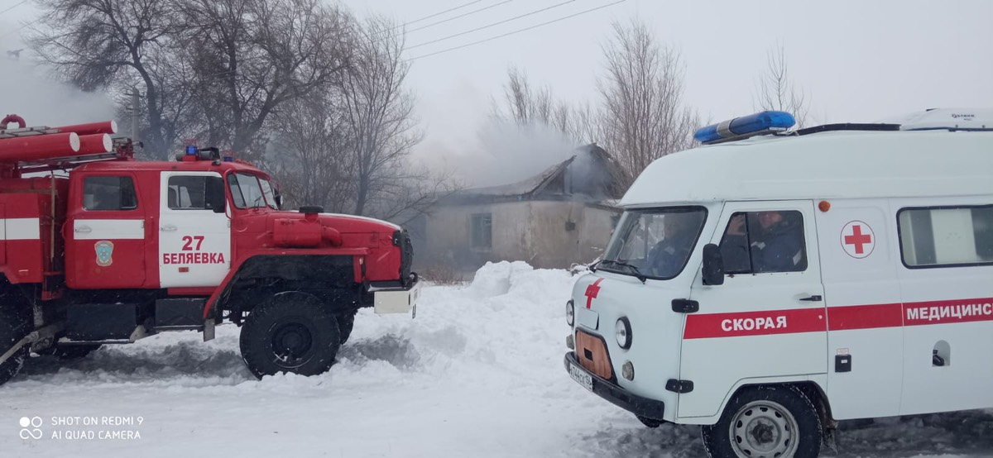

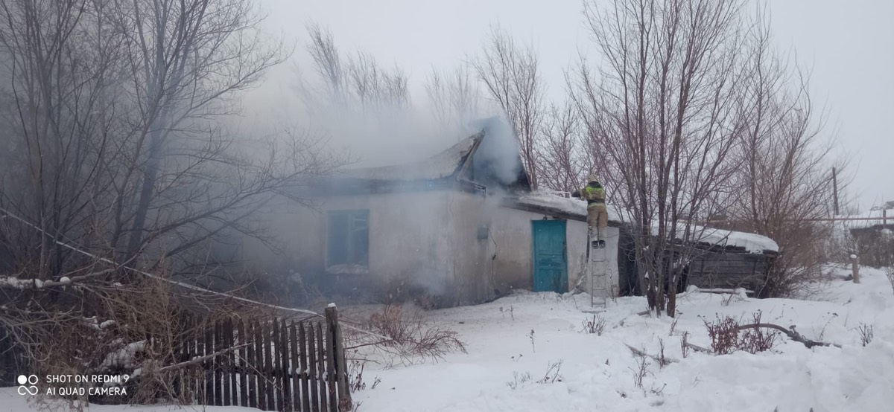

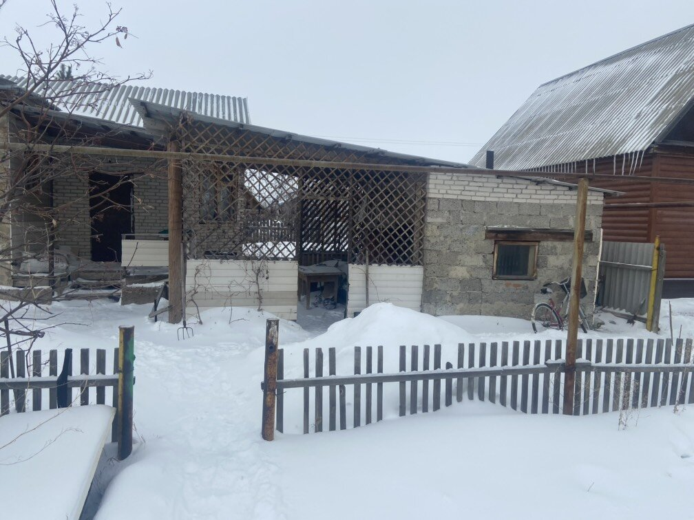
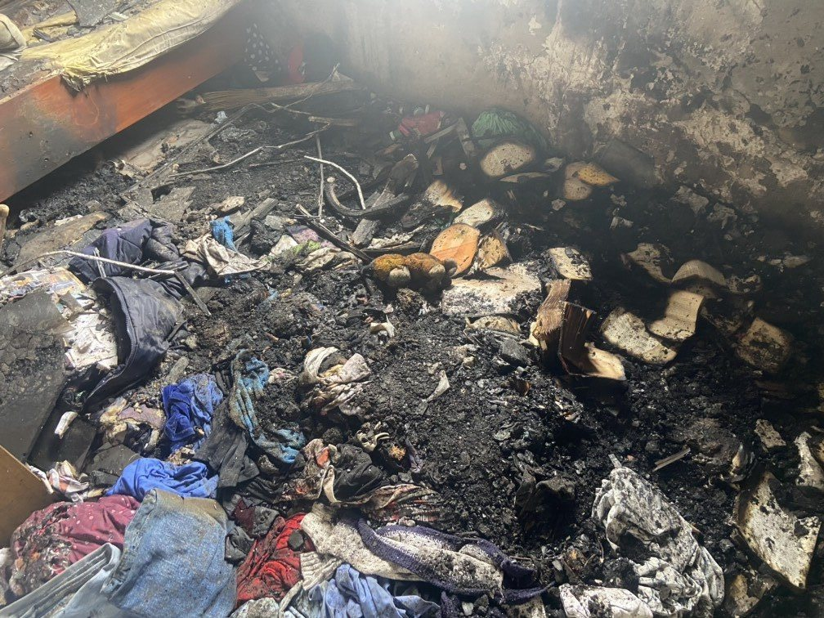

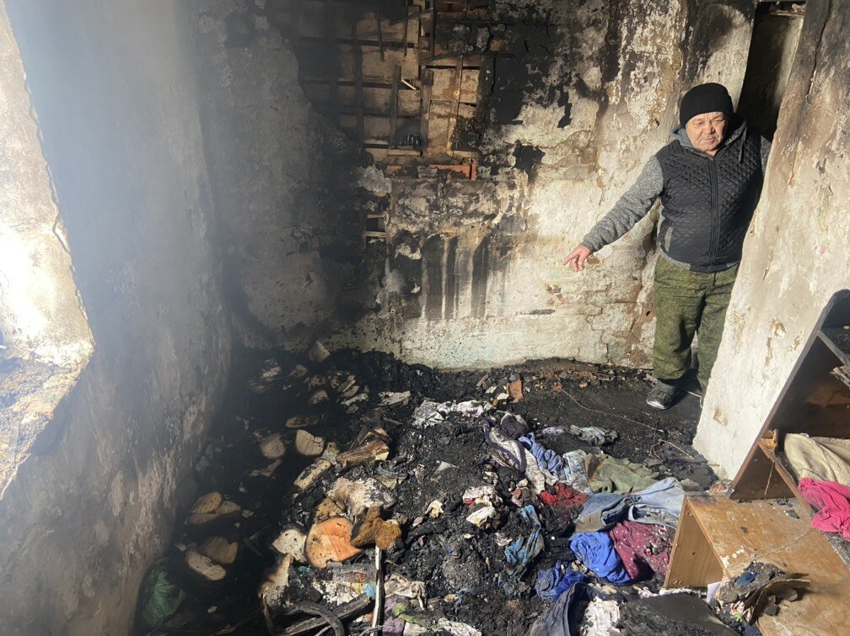

Учредитель: Администрация муниципального образования Белогорский сельсовет
Адрес: 461342, пос. Белогорский, ул. Школьная, 1, Беляевского района Оренбургской области
Главный редактор- глава муниципального образования Белогорский сельсовет
И.В. Карих, телефон/факс (353 34) 62-1-32; (353 34) 62-1-46

В газете не может быть опубликована коммерческая информация, а также иная информация,
не подлежащая публикации в средствах массовой информации
Газета выходит по мере необходимости
Тираж 10.
Время подписания по графику 16-00 час.
Номер фактически подписан в 16-00 час.
Бесплатно

